Четвертый вопрос:
Правила пользования средствами индивидуальной
защиты органов дыхания

Вид и форма проведения занятий: Беседа/Лекция/ Просмотр учебного фильма
Время, отводимое на отработку:10 мин

К средствам индивидуальной защиты органов дыхания относятся противогазы, респираторы, самоспасатели, противопыльные тканевые маски и ватно-марлевые маски.
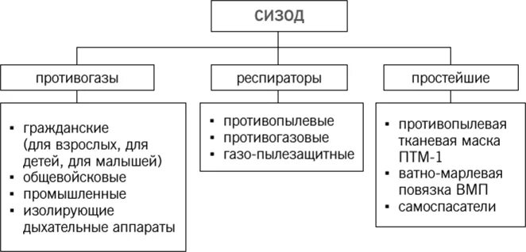
Противогазы
Противогазы являются наиболее надёжным средством защиты органов дыхания. Применяются фильтрующие и изолирующие противогазы ГП-7 и их усовершенствованные модели. Они защищают глаза, лицо и органы дыхания человека от воздействия радиоактивных, отравляющих, химических веществ и биологических средств.
К СИЗОД фильтрующего типа относятся: противогазы, самоспасатели, респираторы и простейшие средства защиты, так как в них воздух, поступающий для дыхания, очищается от отравляющих веществ, АХОВ, радиоактивной пыли и бактериальных аэрозолей, то запрещается их использование в случаях, если:
- объемная доля кислорода в воздухе менее 18%;
- в воздухе содержатся АХОВ, защита от которых не предусмотрена инструкцией по эксплуатации;
- концентрация АХОВ в воздухе превышает максимальное значение, предусмотренное инструкцией по эксплуатации;
- в воздухе содержатся плохо сорбирующиеся органические вещества (метан, этан, бутан, этилен, ацетилен и др.).
Важным показателем защитных свойств противогаза является коэффициент подсоса, характеризующий его герметизирующие свойства. Он определяет допустимую возможность проникания как паров, так и аэрозолей в подмасочное пространство лицевой части. Лицевая часть должна надежно изолировать органы дыхания от окружающей атмосферы, обеспечивать подвод очищенного воздуха из фильтрующе-поглощающей системы, а также защищать лицо и глаза человека. Основным принципом, используемым в лицевой части для обеспечения требуемых свойств, является герметизация.
Противогаз типа ГП-7 является основным противогазом гражданской обороны. Противогазы детские ПДФ-Д(Ш) и ПДФ-2Д (Ш) предназначены для детей дошкольного и школьного возрастов. В системе гражданской обороны наряду с фильтрующими противогазами предусматривается для защиты органов дыхания от радиоактивной пыли и бактериальных аэрозолей использование респираторов промышленного изготовления.
Гражданский противогаз ГП-7 (ГП-7В, ГП-7ВМ) - относится к СИЗОД нового поколения. С 1988 г. противогазы поставляются промышленностью для нужд гражданской обороны в порядке замены противогазов ГП-5 (ГП-5М).
Противогаз ГП-7 и его модификации, кроме защиты человека от отравляющих веществ, радиоактивных веществ, биологических средств, обеспечивают защиту от короткоживущих радионуклидов йода-131.
Он состоит из фильтрующе-поглотительной коробки (ФПК) лицевой части, не запотевающих пленок, утеплительных манжет, защитного трикотажного чехла и сумки.

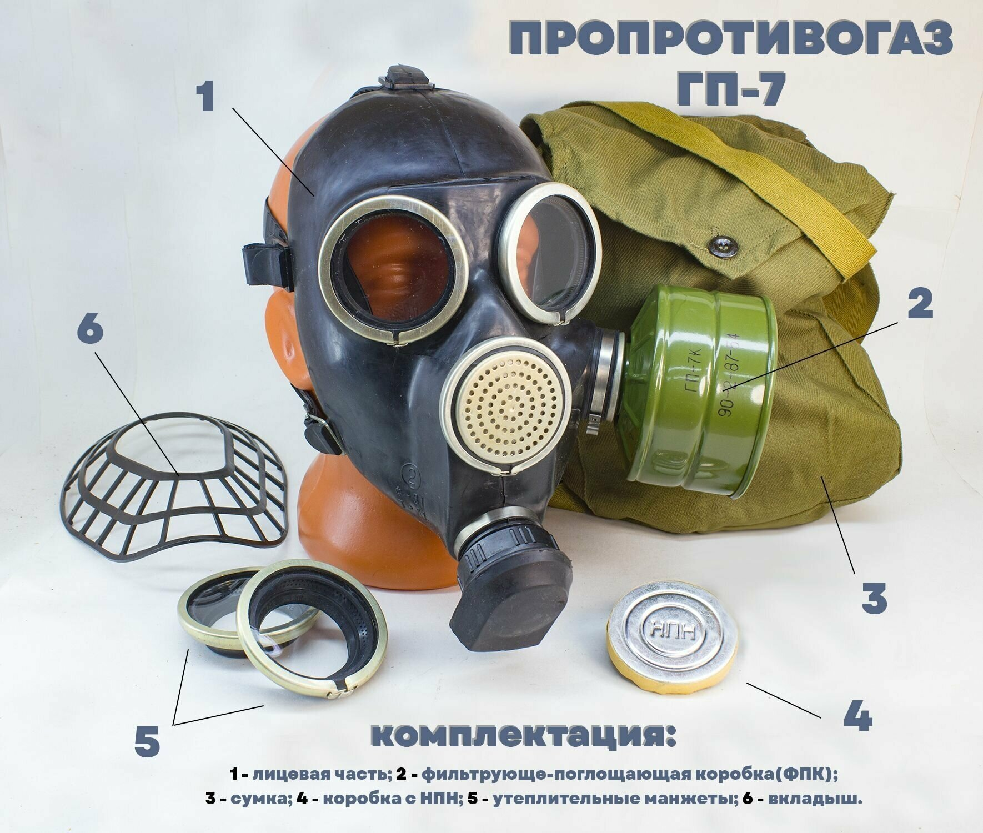

Лицевая часть маски гражданского противогаза имеет 3 роста. Она состоит из маски объемного типа с “независимым” обтюратором, отформованным за одно целое с ним, очкового узла, переговорного устройства, узлов клапана вдоха и выдоха, обтекателя, наголовника и прижимных колец для закрепления не запотевающих пленок.
«Независимый» обтюратор представляет собой полосу тонкой резины и служит для создания надежной герметизации лицевой части на голове. Это достигается за счет плотного прилегания обтюратора к лицу и способности растягиваться самостоятельно независимо от корпуса маски. При этом механическое воздействие лицевой части на голову человека незначительно.
Наголовник предназначен для закрепления лицевой части. Он имеет затылочную пластину и 5 лямок: лобную, две височные и две щечные, с помощью которых производится подгонка маски. На ФПК надевается трикотажный чехол, предохраняющий ее от дождя, грязи, снега, грубодисперсных частиц аэрозоля (грунтовой пыли).
Противогаз ГП-7 по сравнению с ГП-5 имеет ряд преимуществ по эксплуатационным и физиолого-гигиеническим показателям. В частности, уменьшено сопротивление ФПК, что облегчает дыхание, а «независимый» обтюратор обеспечивает более надежную герметизацию и уменьшение давление лицевой части на голову. Это позволяет увеличить время пребывания в противогазе. Наличие переговорного устройства обеспечивает четкое понимание передаваемой речи, облегчает пользование техническими средствами связи (телефоном, радио).
Противогаз детский ПДФ-Д(Ш), ПДФ-2Д(Ш) - предназначен для защиты детей в возрасте от 1,5 до 17 лет.
Противогазы ПДФ-Д и ПДФ (Ш) имеют единую ФПК ГП-5 и различаются лишь лицевыми частями.
Противогаз ПДФ-Д предназначен для детей дошкольного возраста от 1,5 до 7 лет. Он оснащен маской МД-3 с гофрированной трубкой (маска детская, тип третий) четырех ростов (1,2,3,4). Маска имеют наголовник в виде тонкой резиновой пластины с пятью тесемками, снабженными уступами с цифрами. Соединительная трубка у маски 1 роста присоединена сбоку от клапанной коробки.
Противогаз ПДФ-Ш предназначен для детей школьного возраста от 7 до 17 лет. Он комплектуется противогазами ПДФ-Д с лицевой частью МД-3 двух ростов (3 и 4 рост) и противогазами ГП-5 с лицевыми частями ШМ-62У - 0, 1, 2 и 3 ростов.

Порядок подбора лицевой части противогаза.
Подбор шлем-маски осуществляется путем измерения головы по замкнутой линии, проходящей через макушку, подбородок и щеки. Измерения округляются до 0,5 см. По результату измерения определяется размер шлем-маски противогаза.
Шлем – маска противогаза изготовляется пяти ростов (0;1;2;3;4) . Определение требуемого роста лицевой части осуществляется по результатам замера сантиметровой лентой вертикального обхвата головы, который определяется путем измерения головы по замкнутой линии, проходящей через макушку, щеки и подбородок. Полученный результат округляют до 0,5см. При величине измерения до 63 см (для шлема-маски с мембранной коробкой – до 61 см) берут нулевой рост, от 63,5 до 65 см (от 61,5 до 64 см) – 1-й, от 65,5 до 68 см (от 64,5 до 67 см) – 2-й, от 68,5 до 70,5 см (от 67,5 и более) – 3-й, от 71 см и более – 4-й рост .
Лицевая часть бывает трех ростов (1;2;3). Для подбора лицевой части необходимо определить замер вертикального (замкнутая линия, проходящая через макушку, щеки и подбородок) и горизонтального (замкнутая линия, проходящая через лоб, виски и затылок) обхвата головы. Результаты округляют до 0,5 см.
По сумме обоих измерений определяется рост маски. Так, если сумма горизонтального и вертикального обхватов головы равна 118,5 – 121 см, то это соответствует - 1-му росту маски; 121,5 – 126,0 см – 2-му росту, 126,5 см и более – 3-му росту. Затем по специальным таблицам подбирается лицевая маска противогаза.
Перед применением противогаз необходимо проверить на исправность и герметичность.
1. Осматривая лицевую часть, следует удостовериться в том, что рост шлем-маски соответствует требуемому. Затем определить ее целостность, обратив внимание на стекла очкового узла.
2. После этого проверить клапанную коробку, состояние клапанов. Они не должны быть покороблены, засорены или порваны.
3. На фильтрующе-поглощающей коробке не должно быть вмятин, ржавчины, проколов, в горловине - повреждений.
Размер обозначен цифрой на левой стороне подбородочной части шлем-маски. Правильно подобранная шлем-маска должна плотно прилегать к лицу и исключать возможность проникания зараженного воздуха под лицевую часть.
Новую шлем-маску перед надеванием необходимо протереть снаружи и внутри чистой ветошью, слегка смоченною водой, а клапан выдоха продуть. Шлем-маску, бывшую в употреблении, в целях дезинфекции необходимо протереть спиртом этиловым техническим или 2% раствором формалина.
Перед применением противогаз необходимо проверить на исправность и герметичность, определить целостность шлем-маски, обратив внимание на стекла очкового узла. После этого проверить клапанную коробку, состояние клапанов. Они не должны быть покороблены, засорены или порваны. На фильтрующе-поглощающей коробке и горловине не должно быть вмятин, ржавчины, проколов и иных повреждений. Обращается внимание также на то, чтобы в коробке не пересыпались зерна поглотителя.
При пользовании противогазом зимой возможно огрубление (отвердевание) резины, замерзание стекол очкового узла, смерзание лепестков клапанов выдоха или примерзание их к клапанной коробке. Для предупреждения и устранения перечисленных неисправностей необходимо при нахождении в зараженной атмосфере периодически обогревать лицевую часть противогаза, помещая ее за борт пальто. Если до надевания шлем-маска все же замерзла, следует слегка размять ее и, надев на лицо, отогреть руками до полного прилегания к лицу.
Респираторы
Представляют собой облегченное средство защиты органов дыхания от вредных газов, паров, аэрозолей и пыли.
В зависимости от кратности использования респираторы могут быть одноразового и многоразового применения. У последних предусмотрена возможность смены фильтров (патронов) или их многократная регенерация. К противопылевым респираторам относятся ШБ-1 «Лепесток», «Кама» и др.
Наибольшее распространение имеют респираторы Р-2. Они представляют собой фильтрующую полумаску с 2-мя клапанами вдоха, клапаном выдоха, оголовьем (из эластичных и не растягивающихся тесемок и носовым зажимом). Маску используют при угрозе радиоактивного заражения. При выходе из зараженного района при первой возможности ее дезактивируют (вытряхивают и моют в горячей воде с мылом).
Респиратор ШБ-1 «Лепесток» выпускают трех типов: «Лепесток-200», «Лепесток-40», «Лепесток-5». Различаются они марками материала ФПП. Цифры говорят о том, что респираторы можно применять для защиты от высоко- и среднедисперсных аэрозолей (радиус частиц до 1 мкм) при концентрациях, не превышающих ПДК соответственно в 200, 40 и 5 раз. Для защиты от грубодисперсной пыли (радиус частиц более 3 мкм) применение любого из этих типов респираторов возможно при запыленности, превышающей ПДК не более чем в 200 раз.
Противогазовый респиратор РПГ-67 предназначен для защиты органов дыхания от различных паров и газов, присутствующих в воздухе производственных помещений, при их содержании в воздухе не выше 10-15 ПДК.

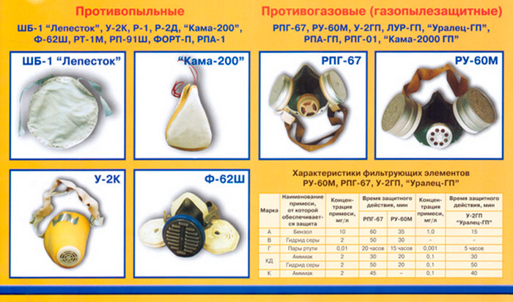
Газопылезащитные респираторы предназначены для защиты органов дыхания от вредных веществ, одновременно присутствующих в воздухе в виде паров, газов и аэрозолей (пыль, дым, туман). Конструктивно представляют собой сочетание элементов противопылевых и противогазовых респираторов. Например, газопылезащитный респиратор РУ- 60М состоит из тех же элементов и такой же полумаски, как и противогазовый респиратор РПГ-67. Отличие состоит в том, что патроны марок А, В, КД, Г содержат не только специализированные поглотители, но и противоаэрозольные фильтры из материала ФПП-15.
Самоспасатели
Самоспасатель - средство индивидуальной защиты органов дыхания и иногда зрения человека. Предназначен для обеспечения выхода людей из опасной и потенциально опасной атмосферы (с недостатком кислорода, и/или загрязнённой вредными веществами) в случае аварии, пожара, других чрезвычайных ситуациях. Отличительной особенностью самоспасателя от других средств индивидуальной защиты органов дыхания является то, что он часто изготавливается как одноразовое изделие, и может размещаться в специальной упаковке, обеспечивающей его сохранность.
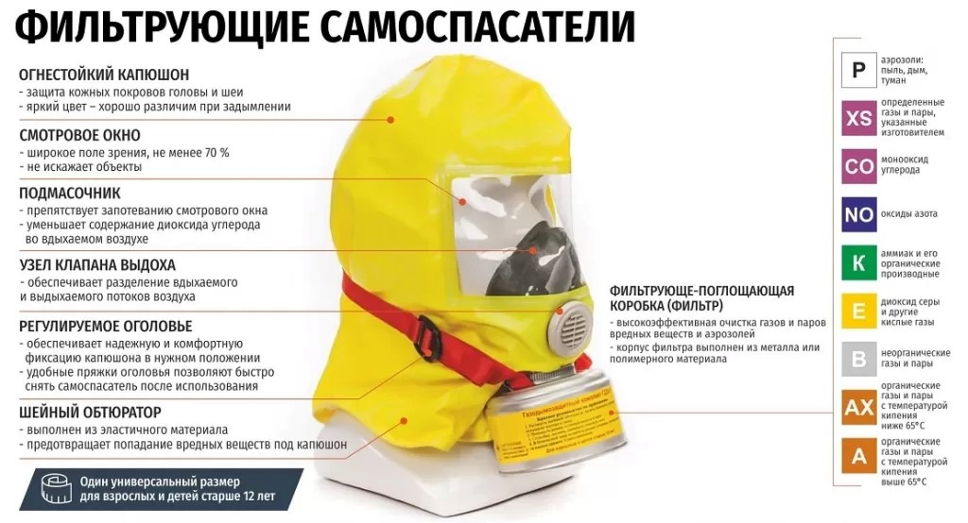

Противопыльная тканевая маска
Противопыльная тканевая маска ПТМ-1 предназначена для защиты органов дыхания человека от радиоактивной пыли и при действиях во вторичном облаке бактериальных средств. От отравляющих веществ они не защищают. Маску может изготовить каждый рабочий или служащий.
Маска состоит из двух основных частей — корпуса и крепления. Корпус сделан из 2-4 слоев ткани. В нем вырезаны смотровые отверстия со вставленными в них стёклами. На голове маска крепится полосой ткани, пришитой к боковым краям корпуса. Плотное прилегание маски к голове обеспечивается при помощи резинки в верхнем шве и завязок в нижнем шве крепления, а также при помощи поперечной резинки, пришитой к верхним углам корпуса маски.

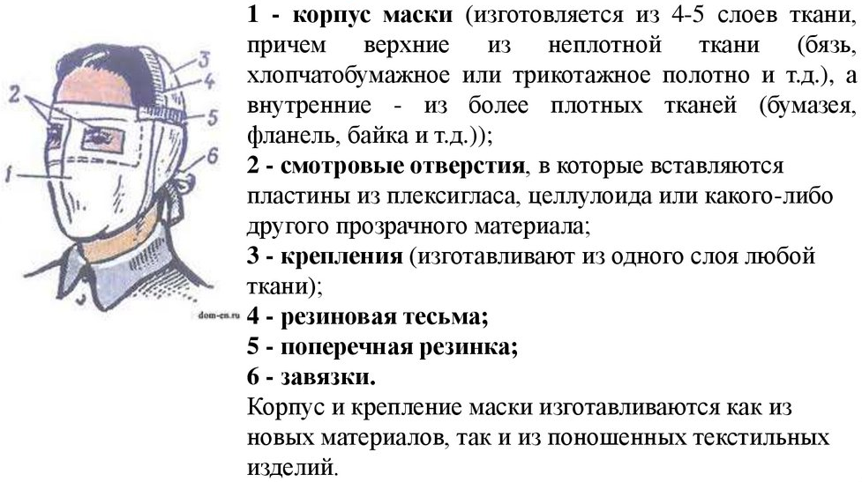
Воздух очищается всей поверхностью маски в процессе его прохождения через ткань при входе.
Маску надевают при угрозе заражения радиоактивной пылью. При выходе из зараженного района при первой возможности ее дезактивируют: чистят (выколачивают радиоактивную пыль), стирают в горячей воде с мылом и тщательно прополаскивают, меняя воду.

Ватно-марлевая повязка
Ватно-марлевая повязка предназначаются для защиты органов дыхания человека от радиоактивной пыли и при действиях во вторичном облаке бактериальных средств. Ватно-марлевую повязку можно изготовить следующим образом:
- берут кусок марли длиной 100 см и шириной 50 см;
- в средней части куска на площади 30х20 см кладут ровный слой ваты толщиной примерно 2 см. Свободные от ваты концы марли (около 30-35 см) с обеих сторон заворачивают, закрывая вату, образуя две пары завязок.

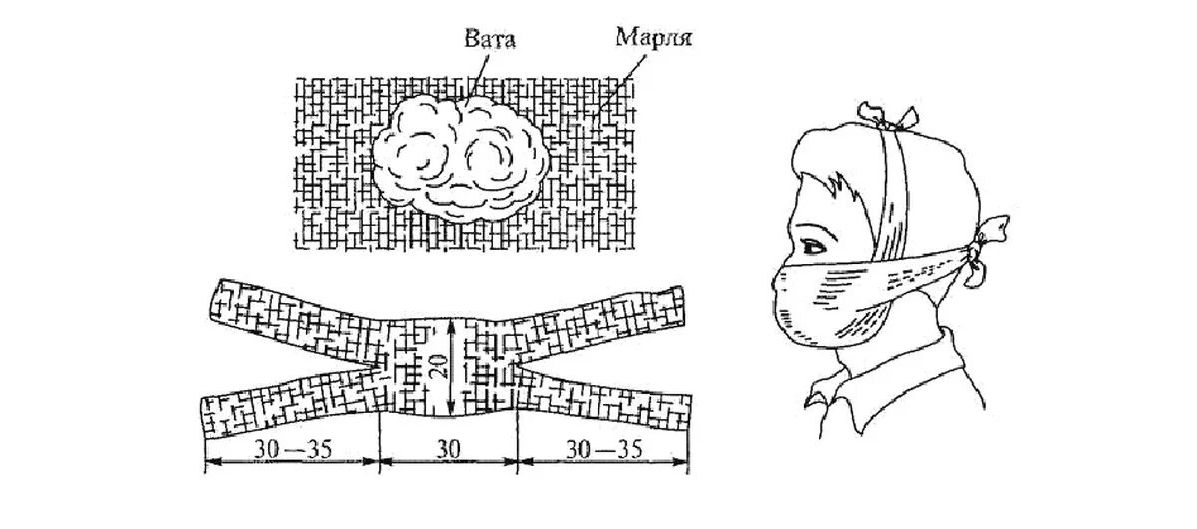
При использовании накладывают на лицо так, чтобы нижний край закрывал подбородок, а верхний доходил до глазных впадин. Нижние концы завязывают на темени, верхние на затылке.
При невозможности изготовить ватно-марлевую повязку допускается использовать полотенце, шарф и т.п.
Менять ватно-марлевую повязку следует каждые 3–4 часа.
Использованную повязку необходимо утилизировать, так как стирка и повторное использование недопустимы.

